INTRODUZIONE
Gsped è una piattaforma per gestire le spedizioni in modo facile e intuitivo.
Dopo aver fatto l'accesso con nome utente e password potrai accedere al pannello di controllo dove è presente un menu per navigare nelle varie sezioni.

IMPOSTAZIONI

Cambio password

Una volta eseguito l'accesso su Gsped è possibile cambiare la password all'interno del tab in alto a destra Impostazioni > Cambia password
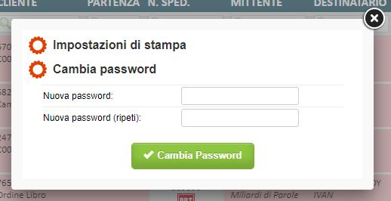

Alcuni consigli per impostare correttamente la password:
- evitare password che contengano dati personali
- evitare di inserire dati relativi alle password su siti e social network
- creare password complesse, composte da numeri e lettere (alfanumeriche) e da caratteri speciali
- non ripetere sempre la stessa password su tutti i siti
- modificare la password periodicamente

CREA NUOVA SPEDIZIONE SINGOLA
Quando si vuole creare una nuova lettera di vettura bisogna accedere su NUOVA SPEDIZIONE nel menu in alto a fianco del Pannello di controllo, creare nuova spedizione singola oppure caricare un file excel per creare spedizioni in modo massivo. Selezionando CREA NUOVA SPEDIZIONE SINGOLA, si dovranno compilare tutti i campi necessari a creare la lettera di Vettura: il corriere scelto, il mittente, il destinatario e il tipo di merce da spedire.
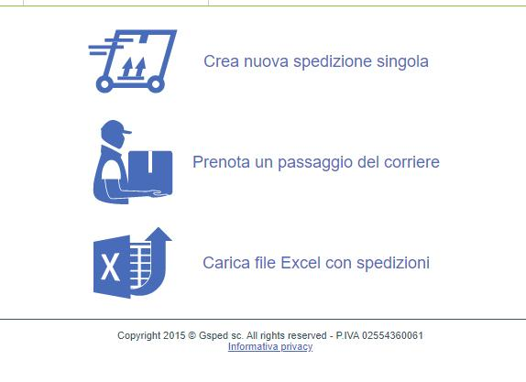
Selezionando CREA NUOVA SPEDIZIONE SINGOLA, si dovranno compilare tutti i campi necessari a creare la lettera di Vettura: il corriere scelto, il mittente, il destinatario e il tipo di merce da spedire.
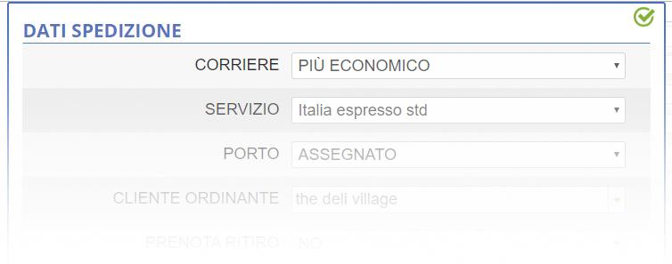
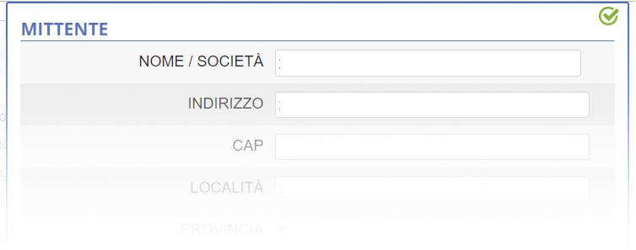
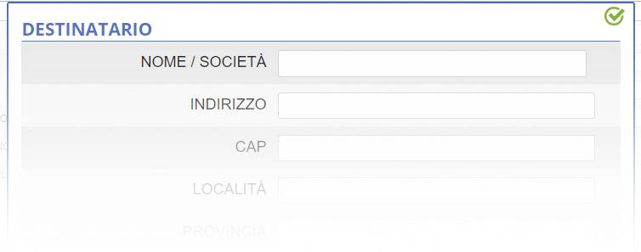
Si invia la Lettera di Vettura al mittente inserendo nel tab “Mittente” la mail corretta.
Se la spedizione è in partenza dal Proprio magazzino il campo può essere lasciato BLANK. Per creare una nuova spedizione bisogna compilare 4 pagine.
Il contatto EMAIL ed il contatto TELEFONICO del destinatario sono sempre OBBLIGATORI .
Se si vuole creare sia la spedizione sia il ritiro selezionare Sì su prenota ritiro e inserire i dati richiesti.
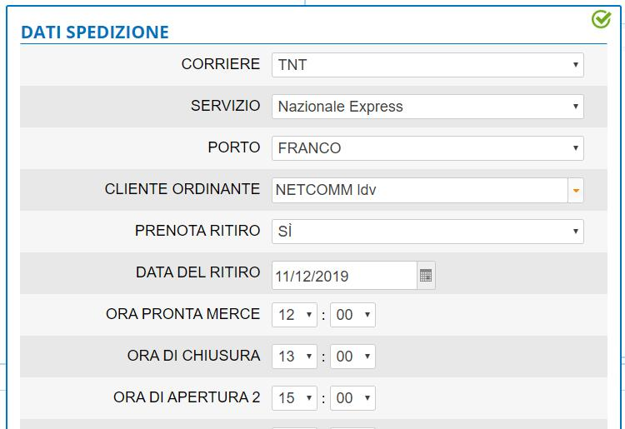
Attenzione che il pulsante potrebbe non essere visibile. _____________________________________________________________________________________________________
Errori frequenti nella compilazione dei campi della spedizione.

Per i Paesi dove non è presente il CAP inserire tre zeri.
Il formato del CAP deve rispettare il formato della NAZIONE (utilizzare spazi/lettere dove presenti)
Indicare la Frazione, il Sobborgo, la Contrada nel campo Via. Nel campo Comune deve essere indicato solamente il comune.
Nella compilazione del destinatario, nel campo del nome deve essere presente il nome presente al civico. Per esempio, in caso di spedizione con destinatario Mario Rossi presso l'azienda ABC srl, sull'indirizzo deve essere indicato nel nome ABC srl all'attenzione di Mario Rossi oppure Mario Rossi c/o ABC srl
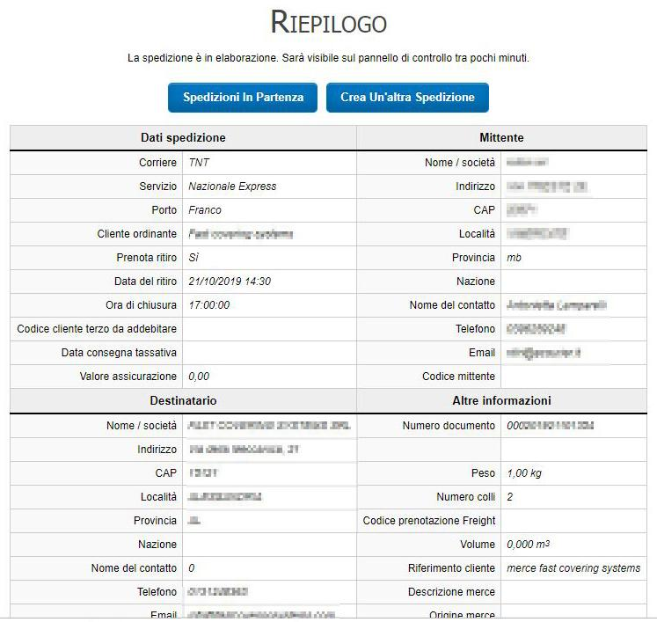

Una volta completati tutti i campi delle 4 pagine, dopo aver confermato i dati inseriti sarà visibile una pagina di riepilogo dove è possibile controllare i campi. La spedizione sarà visualizzata nella pagina delle SPEDIZIONI IN PARTENZA .
Una volta creata la spedizione è possibile confermare o modificarla.

Prima di confermare la spedizione stampare l'etichetta da applicare sul pacco. Dopo aver confermato la spedizione non è possibile Modificare l'etichetta. Quando si conferma la spedizione si trasmette al corriere che prende in carico la spedizione.

ATTENZIONE: In caso di modifica della spedizione quando si è già stampata l'etichetta, oltre a modificarla su Gsped è necessario ristampare l'etichetta da applicare sul pacco. Se non viene fatta questa operazione la spedizione verrà smarrita.
Quando viene confermata viene generato il borderò. La spedizione passerà da spedizioni in partenza a spedizioni partite. Per confermare più spedizioni insieme, è possibile selezionare il flag accanto alla spedizione oppure selezionare tutte le spedizioni presenti in pagina.
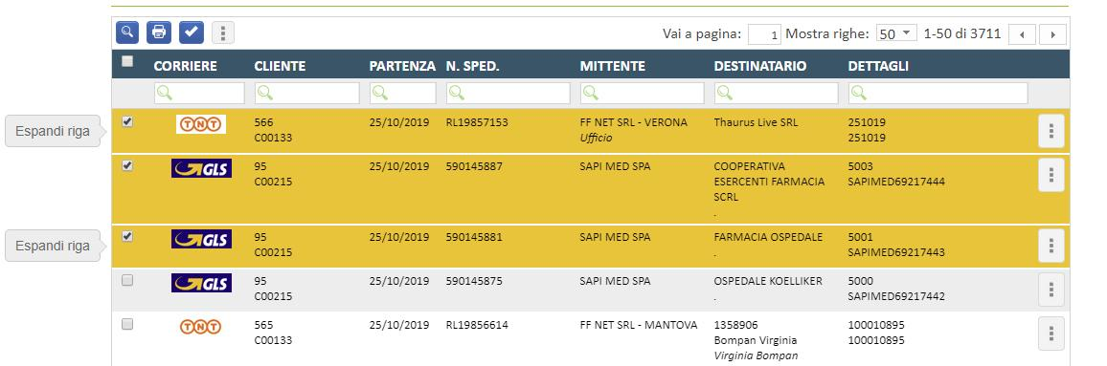

PRENOTA UN PASSAGGIO DEL CORRIERE
Se invece è necessario creare un ritiro, selezionare PRENOTA UN PASSAGGIO DEL CORRIERE. In questo caso il corriere provvederà a raccogliere la merce che verrà consegnata in filiale. É possibile con alcuni corrieri, per esempio DHL o Ups, creare la spedizione e il ritiro. Per tutti gli altri prenotare il ritiro direttamente al momento della creazione della spedizione su
“CREA NUOVA SPEDIZIONE SINGOLA”

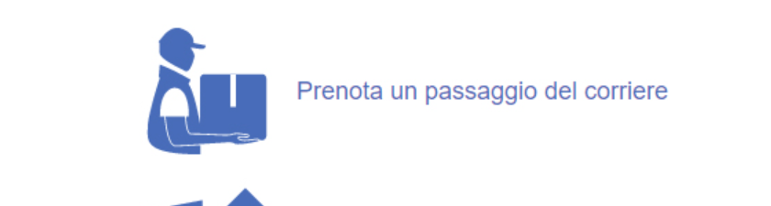

CARICA SPEDIZIONI da FILE EXCEL
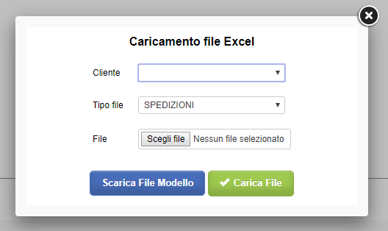

In caso ci sia la necessità di creare molte spedizioni in contemporanea è possibile caricare un file excel selezionando CARICA FILE EXCEL CON SPEDIZIONI. Il file Excel deve essere compilato come il modello presente su Gsped cliccando su Scarica File Modello. Nel caso ci sia la necessità di creare più di un centinaio di spedizioni al giorno, si può organizzare un flusso dati per rendere l'operazione più rapida ed efficiente.
Formato file - Deve rimanere sempre .xls versione 97-2003 Nomi colonne - E’ necessario che restino esattamente come impostate nel template
Selezionando il tasto "SCARICA FILE DA MODELLO”

SPEDIZIONI IN PARTENZA
Le spedizioni create saranno disponibili nella sezione "spedizioni in partenza"
Da qui potrete:
- modificare eventuali dati errati
- stampare le lettere di vettura
- cancellare spedizioni create per errore o che decidete di non spedire più
- confermare le spedizioni che affiderà al corriere

Potrete modificare qualunque dato (indirizzi colli peso ...) semplicemente selezionando il menu di riga (i 3 puntini sulla destra di ogni riga) e scegliendo "modifica"
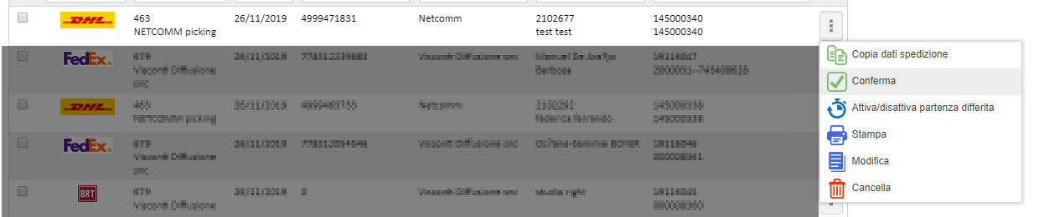
La modifica annullerà il numero di spedizione precedente e ne creerà uno nuovo.
Se hai già stampato l’etichetta/e e apporti una modifica , butta l’etichetta/e stampata ed utilizza la nuova/e

Se i dati risultano corretti è necessario applicare il seguente processo:
stampare le etichette, singolarmente (menu di riga / stampa) oppure massivamente tramite multi selezione righe e icona "stampante"

- prima di affidare le spedizioni al corriere è necessario "confermare" le spedizioni tramite selezione del menu di riga / conferma (una spedizione per volta) oppure tramite multi-selezione di più spedizioni tramite le caselle di spunta
- Selezionare il tasto "spunta verde" sotto evidenziato
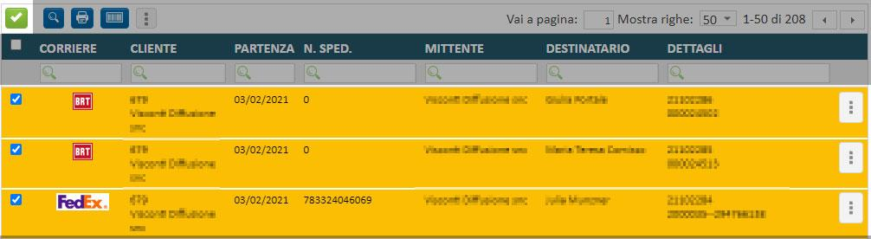

La "conferma" trasmetterà i dati delle spedizioni ai corrieri ed aggiornerà l'eventuale negozio online (woocommerce - prestashop - ebay ...) con il numero di spedizione.
Per ogni corriere verrà creato inoltre il borderò (ricevuta) di affidamento al corriere. (vedi sezione "borderò" per maggiori dettagli)
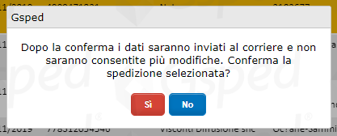
N.B. - Le spedizioni NON CONFERMATE verranno automaticamente eliminate dopo 30 giorni dalla data di creazione

Le spedizioni passeranno così nella sezione "spedizioni partite" dove si potranno controllare i tracking e ricercare le spedizioni tramite qualunque riferimento disponibile.
Nota bene - Questa sezione ha un filtro impostato ai 7 giorni precedenti, modificabile dall'icona "lente di ingrandimento".
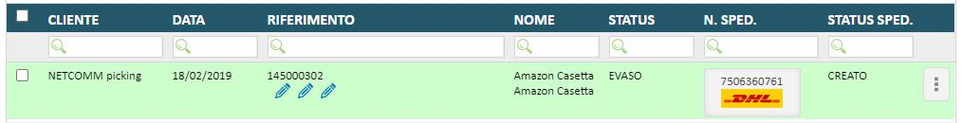

L'icona "lente di ingrandimento" permette di filtrare i dati visualizzati in base a diversi criteri (corriere, servizio, cliente, ecc.)

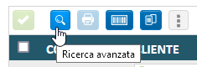

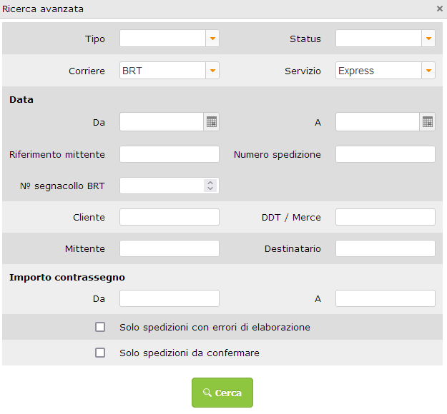

BORDERO’
Il borderò viene prodotto durante il processo di "conferma spedizioni" che ha luogo dalla sezione "spedizioni in partenza"
Per ogni corriere viene prodotto un file PDF che serve come "ricevuta" di affidamento delle spedizioni e che normalmente il corriere firma in fase di ritiro.
Questa sezione ne contiene l'archivio storico, ordinato dai borderò più recenti a quelli più vecchi .

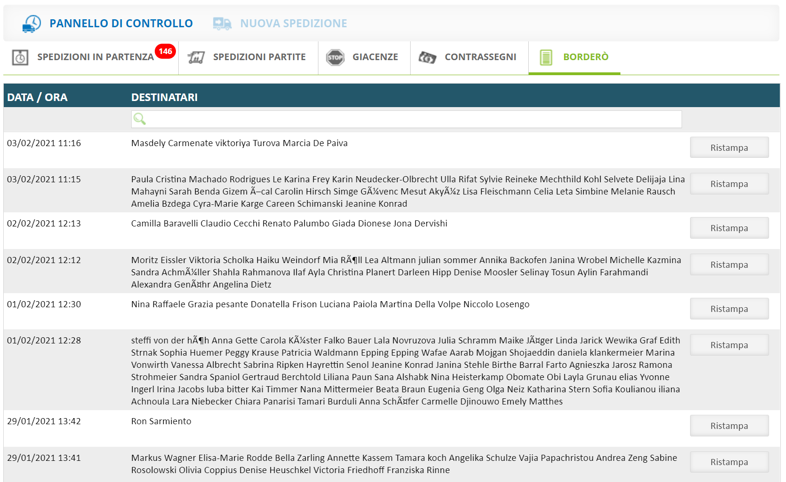

- SPEDIZIONI PARTITE

La schermata che viene visualizzata all'accesso è quella delle spedizioni partite. Le spedizioni con problematiche sono visualizzate in rosso, in basso quelle in verde che sono state consegnate.
Per ogni spedizione è presente il corriere utilizzato, lo stato, il cliente, la data di partenza, il numero di spedizione e link al sito del corriere, il mittente e destinatario e dettagli dove è specificato il numero di riferimento interno (o DDT alfa)
Cliccando sulla riga è possibile vedere le informazioni estese
Questa sezione mostra le spedizioni divise in:
- Colore rosso - Spedizioni non consegnate con problemi legati alla consegna / in ritardo
- Colore giallo - Spedizioni partite in attesa del primo esito da parte del corriere
- Colore azzurro - Spedizioni in transito
- Colore verde - Spedizioni consegnate
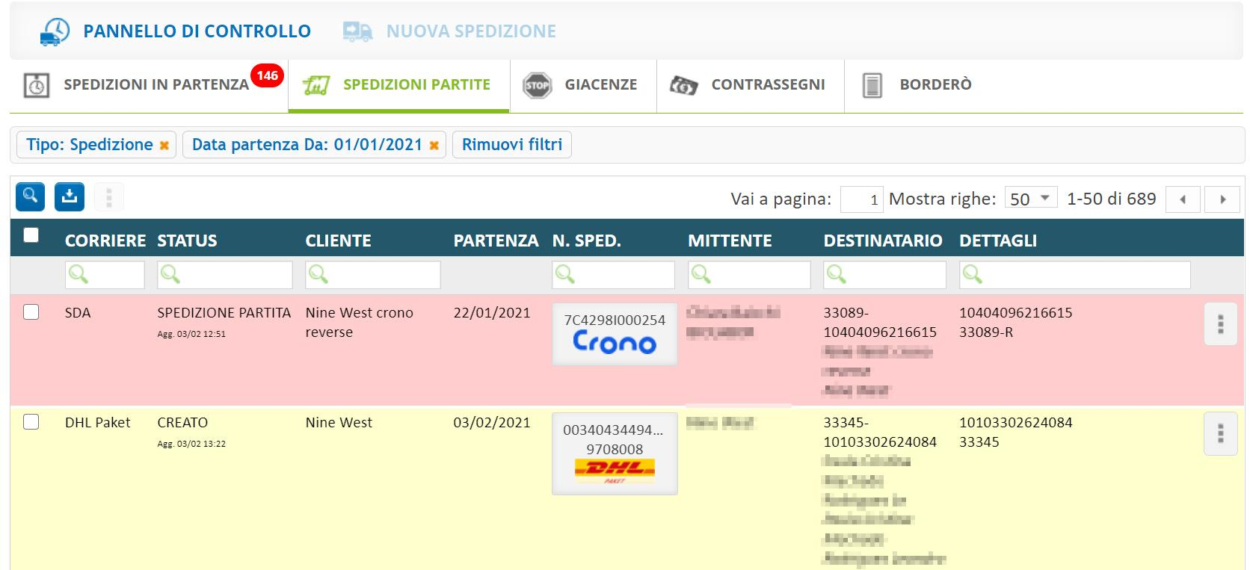
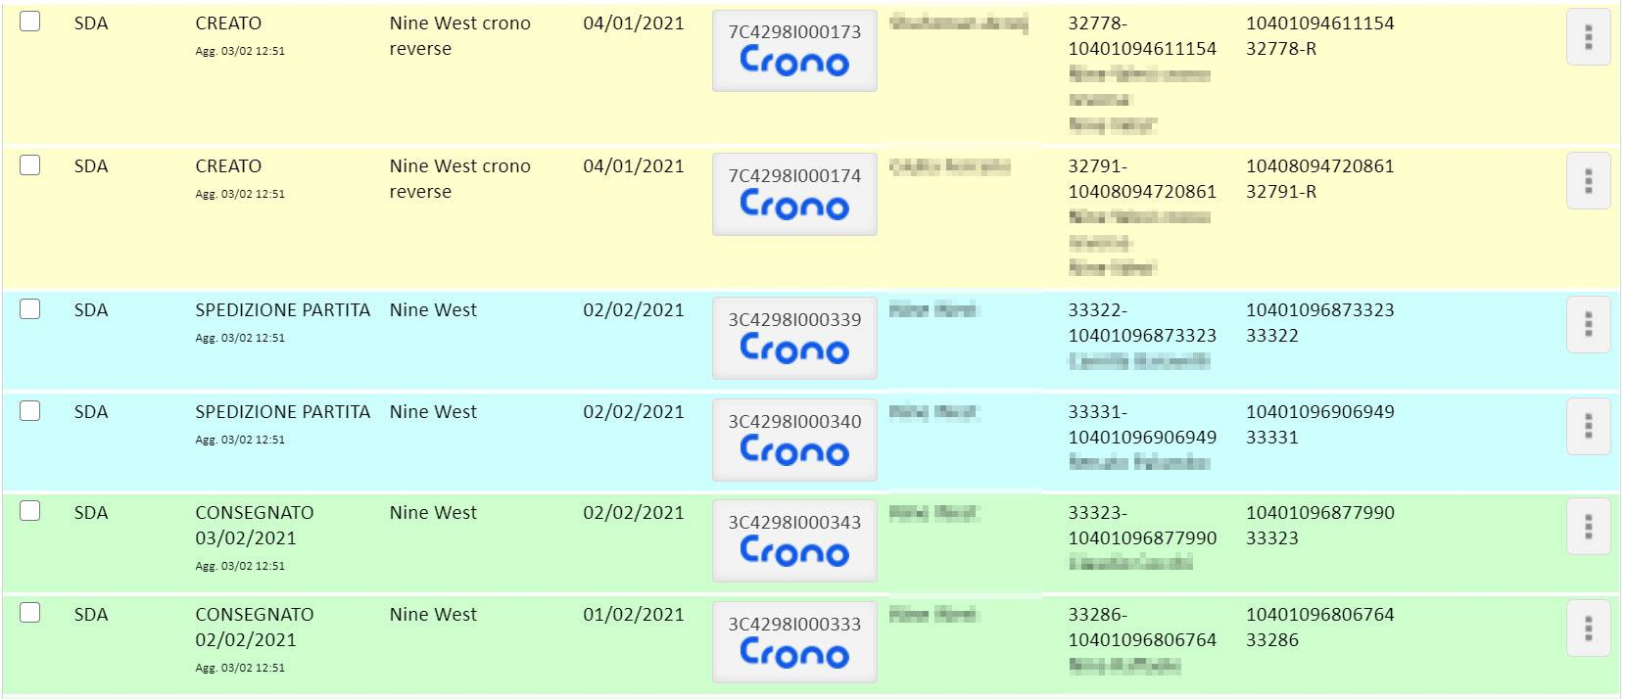
L'icona "lente di ingrandimento" permette di filtrare i dati visualizzati in base a diversi criteri (corriere, servizio, cliente, ecc.)
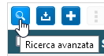

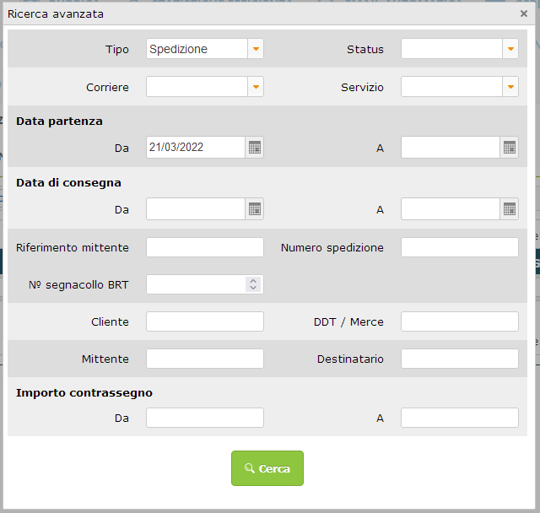

STATUS DELLE SPEDIZIONI
Gsped mostra le spedizioni con colori differenti a seconda dello stato e della priorità.
Rosso: spedizioni con problematiche, per esempio giacenza Giallo: spedizioni in consegna Azzurro: spedizioni in stato creato, in transito, o in ritiro Verde: spedizioni consegnate e le spedizioni andate a buon fine

STAMPA DELLE ETICHETTE

GLM + ZPL
Se il cliente ha collegato la GspedLabelingMachine® alla propria rete ethernet, è possibile controllare in automatico le stampe delle etichette su stampanti Zebra collegate in rete o via USB.

Interfaccia Gsped
È possibile stampare PDF dell'interfaccia cliccando sul pulsante STAMPA (se previsto) su ogni riga della tabella spedizioni in partenza.
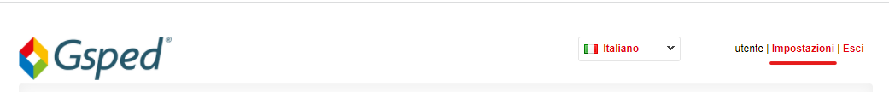
Le impostazioni di stampa presenti nelle impostazioni di ogni utente:
permettono di variare il numero di etichette per pagina e le impostazioni di stampa:
- Laser-Laser-Browser --> etichette PDF
- Termica-Termica-File --> etichette in ZPL (su area FTP prelevata da GLM)
L'etichetta in PDF potrà essere stampata dalla finestra di dialogo del proprio PC:
- Su stampante "classica"
- Su stampante Zebra con opportuni settaggi delle
dimensioni dell'etichetta tramite il software "Zebra Tools" e
con la configurazione della finestra del dialogo del proprio
PC in:
  - Formato carta --> user defined

CONTRASSEGNO

Da Pannello di Controllo selezionando Contrassegno, trovi le spedizioni consegnate e pagate con contrassegno già incassati dal corriere.
Nella sezione Spedizioni Partite troverai le spedizioni con contrassegno identificate dall'icona della banconota in tre colori a seconda dello stato.

Gialla se la spedizione è consegnata ma non è stato dato il feedback dal corriere sul contrassegno.
Rossa la spedizione è appena creata quindi in attesa.
Verde la spedizione è consegnata
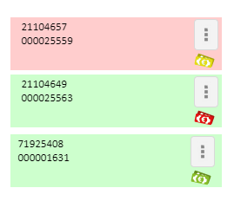

Rubrica
I contatti vengono salvati nella Rubrica automaticamente dopo la compilazione di una lettera di vettura, così da poter compilare i campi in modo più veloce. Entrando in Rubrica si possono gestire i contatti modificandoli o eliminandoli.
È possibile inviare il link per l'inserimento di un ritiro al contatto selezionato

FAQ

Cosa significa Porto Franco e Porto assegnato?
Porto franco significa che la spedizione è pagata dal mittente.
Porto assegnato indica che il costo della spedizione è a carico di chi la riceve
NB: SE DEVI FARE UN RESO SEGNA “PORTO ASSEGNATO”

Cosa fare in caso di errore nella spedizione?
Verificare se i campi sono stati compilati correttamente, selezionando la voce Modifica dal pulsante a destra con i 3 pallini.

Cosa fare se l'indirizzo del destinatario è errato?
L' indirizzo di consegna non è localizzabile a causa di un dato mancante o errato. Solo il mittente può completare o correggere l'indirizzo di destinazione e sbloccare la spedizione.
Ti consigliamo di fornire sempre tutti i dati utili alla consegna: nome sul citofono, via, numero, C.A.P. specifico di zona, città, località, frazione, ed eventualmente: numero di scala, numero dell'interno, numero della palazzina.

Cosa significa "FERMO DEPOSITO"?
La spedizione si trova presso la sede del corriere in attesa del ritiro da parte del destinatario. Si ricorda che per il ritiro in Sede è necessario presentare un documento di riconoscimento e il numero di spedizione. Nel caso in cui il destinatario non possa recarsi presso la Sede e delega un'altra persona, occorre fornire il numero di spedizione, la fotocopia del documento di riconoscimento del destinatario unitamente alla delega e il documento di chi ritira la spedizione.

Posso salvare i contatti utilizzati di frequente?
I contatti vengono salvati nella Rubrica automaticamente dopo la compilazione di una lettera di vettura, così da poter compilare i campi in modo più veloce. I contatti possono essere modificati entrando nella voce Rubrica.

Come faccio a creare più spedizioni?
Selezionando “Nuova spedizione” è possibile selezionare “Carica file Excel con spedizioni”, potrai creare più spedizioni contemporaneamente caricando il file Excel, compilato come il modello presente su Gsped. Nel caso ci sia la necessità di creare più di un centinaio di spedizioni al giorno, si può organizzare un flusso dati per rendere l'operazione più rapida ed efficiente.

Come faccio a richiedere un ritiro?
Selezionando “Nuova spedizione”, “Prenota un passaggio del corriere” è possibile prenotare un ritiro.

